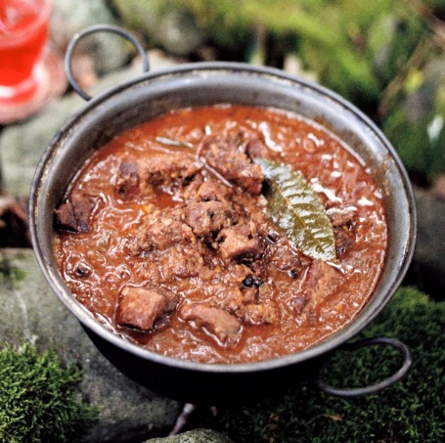
PRODEJ ZVĚŘINOVÉHO GULÁŠE

Sobota 22. ledna 2022 v budově u zahrádkářů v Beňově

Výdej od 11 hodin – POUZE DO VLASTNÍCH NÁDOB!!

Cena porce 80,- Kč

Dobrou chuť přeje Myslivecké sdružení Beňov - Prusy

